  ΑΡΙΣΤΟΤΕΛΕΙΟ  ΠΑΝΕΠΙΣΤΗΜΙΟ  ΘΕΣΣΑΛΟΝΙΚΗΣ | 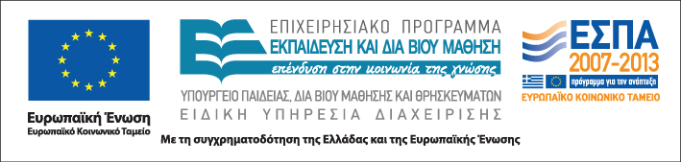
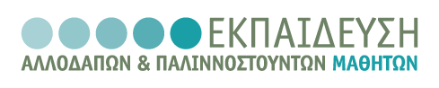
Δράση: Επιμόρφωση εκπαιδευτικών και μελών της εκπαιδευτικής κοινότητας
Υποδράση: Ενδοσχολική Επιμόρφωση, Επιστ.υπεύθυνη: Μαρία Λιακοπούλου

Διαφοροποίηση της διδασκαλίας στην πολυπολιτισμική τάξη



4, 5 & 11 Οκτωβρίου 2011

ΓΕΛ Διαπολιτισμικής Εκπαίδευσης Ευόσμου

Τρίτη 4 Οκτωβρίου

      - Διδάσκοντας δίγλωσσους και πολύγλωσσους μαθητές-τριες : από την θεωρία στην πράξη
(με διάλειμμα) Γιώτα Γάτση, Υποψήφια Διδακτόρισσα ΤΕΠΑΕ, Α.Π.Θ.

Τετάρτη 5 Οκτωβρίου

16.30-20.30 Συνεργατική μάθηση με υποστήριξη υπολογιστή: σενάρια συνεργασίας
(με διάλειμμα) Αναστάσιος Καρακώστας, Διδάκτωρ Τμήματος Πληροφορικής, Α.Π.Θ.

Τρίτη 11 Οκτωβρίου

16.30-20.15 Καινοτόμες μέθοδοι διδασκαλίας: Η Ολιστική Εκμάθηση Περιεχομένου και Γλώσσας
(με διάλειμμα) Μαρίνα Ματθαιουδάκη, Επίκουρη Καθηγήτρια Εφαρμοσμένης Γλωσσολογίας, Α.Π.Θ.

20.15-20.30 Αξιολόγηση του σεμιναρίου

